

**ОТЧЕТ**

по производственной практике ПП.01.01 по модулю ПМ.01  
«Разработка программных модулей программного обеспечения   
для компьютерных систем»

по специальности 09.02.03 «Программирование в компьютерных системах»

Студент 3 курса группы П2-17

Форма обучения: очная

Лоборева Максима Владимировича

Место прохождения практики

Государственном бюджетном образовательном учреждении высшего образования Московской области «Технологический университет»

(название организации)

Срок прохождения практики с 13 января 2020 г. по 15 марта 2020 г.

Руководители практики

От организации: заведующий мастерской ________________ Попов В.Н.

(Должность) (Подпись) (ФИО)

От колледжа: преподаватель ______________ Родичкин П.Ф.

(подпись)

Итоговая оценка по практике ___________________________________________

**Оглавление**

**Введение** 3

**1.** **Общие сведения о организации.** 4

**1.1.** **Структура организации характеристика основных видов деятельности**. 4

**1.2.** **Должностные обязанности оператора ЭВМ, техника – программиста, инженера – программиста.** 4

**1.2.1.** **Должностные обязанности оператора ЭВМ.** 4

**1.2.2.** **Должностные обязанности техника – программиста.** 5

**1.2.3.** **Должностные обязанности инженера – программиста.** 5

**1.3.** **Основные функции отдела.** 6

**1.4.** **Документооборот предприятия, структурного подразделения.** 7

**2.** **Содержание выполняемых видов работ** 9

**2.1.** **Разработка спецификаций отдельный компонентов**. 9

**2.2.** **Коды для игры.** 9

**2.3** **Часть, разработанная студентом Лоборевым М.В.** 19

**4.** **Выводы** 22

**5.** **Заключение** 23

**6.** **Дневник практики** 24

**7.** **Список использованной литературы.** 25

**8.** **Приложения.** 26

# 

# **Введение**

На 3 курсе обучения в ККМТ, студентом группы П2-17 Лоборевым Максимом была проведена производственная практика по модулю ПМ.01  
«Разработка программных модулей программного обеспечения   
для компьютерных систем». Студент получил задание разработать игру.

Во время прохождения практики я поставил для себя следующие цели:

* Приобрести опыт работы по специальности.
* Закрепить теоретические знания, полученные во время учебы.
* Проанализировать работы отдела.
* Закрепить навыки в разработке проектной и технической документации.
* Закрепить навыки отладки и тестирования программных модулей.

Для выполнения вышеупомянутых мной целей я выдвинул следующие задачи:

* Изучить специфику деятельности организации.
* Установить необходимые инструменты для работы.
* Найти подходящую литературу.

# **Общие сведения о организации.**

## **Структура организации характеристика основных видов деятельности**.

Данное предприятие работает в сфере образования. Университет образован 16 июля 1998 года в форме некоммерческой организации с названием: Негосударственное образовательное учреждение «Королевская академия управления, экономики и социологии».

Технологический университет (ранее Финансово-технологическая академия; Королевский институт управления, экономики и социологии) создан для подготовки кадров новой информации, воспроизводства интеллектуальных ресурсов, формирования инновационных проектов и технологий. Академия находится в наукограде Королеве Московской области – уникальном центре интеллектуальных ресурсов, которые используются для интеграции важнейших знаний и создания систем глобального масштаба.

20 января 2015 года постановлением Правительства Московской области Академии присвоен статус «университета» и вуз переименован в Государственное бюджетное образовательное учреждение высшего образования Московской области «Технологический университет».

Организационная структура колледжа представлена на Рис. 6.1 в Приложении 1.

## **Должностные обязанности оператора ЭВМ, техника – программиста, инженера – программиста.**

### **Должностные обязанности оператора ЭВМ.**

* осуществляет техническую подготовку документации, необходимой в процессе работы компании. Выполняет копирование документов на ксероксе;
* выполняет набор различных текстов с соблюдением правил орфографии и пунктуации, а также стандартов оформления организационно-распорядительной документации;
* осуществляет работу с электронной почтой, принимает входящие электронные письма и следит за своевременной отправкой исходящих;
* распечатывает и систематизирует нужные документы;
* заносит в компьютерные базы данных различную информацию, важную и необходимую для работы компании;
* следит за состоянием компьютера и копировальной техники;
* своевременно информирует руководство о необходимости приобретения материалов, непосредственно относящихся к производственному процессу.

### **Должностные обязанности техника – программиста.**

* выполняет работу по обеспечению механизированной и автоматизированной обработки, поступающей в ВЦ (ИВЦ) информации, разработки технологии решения экономических и других задач производственного и научно-исследовательского характера;
* принимает участие в проектировании систем обработки данных и систем математического обеспечения машины;
* выполняет подготовительные операции, связанные с осуществлением вычислительного процесса, ведет наблюдение за работой машин;
* составляет простые схемы технологического процесса обработки информации, алгоритмы решения задач, схемы коммутации, макеты, рабочие инструкции и необходимые пояснения к ним;
* разрабатывает программы решения простых задач, проводит их отладку и экспериментальную проверку отдельных этапов работ;
* выполняет работу по подготовке технических носителей информации, обеспечивающих автоматический ввод данных в вычислительную машину, по накоплению и систематизации показателей нормативного и справочного фонда, разработке форм исходящих документов, внесению необходимых изменений и своевременному корректированию рабочих программ;
* участвует в выполнении различных операций технологического процесса обработки информации (прием и контроль входной информации, подготовка исходных данных, обработка информации, выпуск исходящей документации и передача ее заказчику);
* ведет учет использования машинного времени, объемов выполненных работ;
* выполняет отдельные служебные поручения своего непосредственного руководителя.

### **Должностные обязанности инженера – программиста.**

* на основе анализа математических моделей и алгоритмов решения экономических и других задач разрабатывает программы, обеспечивающие возможность выполнения алгоритма и соответственно поставленной задачи средствами вычислительной техники, проводит их тестирование и отладку;
* разрабатывает технологию решения задач по всем этапам обработки информации;
* осуществляет выбор языка программирования для описания алгоритмов и структур данных;
* определяет информацию, подлежащую обработке средствами вычислительной техники, ее объемы, структуру, макеты и схемы ввода, обработки, хранения и вывода, методы ее контроля;
* выполняет работу по подготовке программ к отладке и приводит отладку;
* определяет объем и содержание данных контрольных примеров, обеспечивающих наиболее полную проверку соответствия программ их функциональному назначению;
* осуществляет запуск отлаженных программ и ввод исходных данных, определяемых условиями поставленных задач;
* проводит корректировку разработанной программы на основе анализа выходных данных;
* разрабатывает инструкции по работе с программами, оформляет необходимую техническую документацию;
* определяет возможность использования готовых программных продуктов;
* осуществляет сопровождение внедрения программ и программных средств;
* разрабатывает и внедряет системы автоматической проверки правильности программ, типовые и стандартные программные средства, составляет технологию обработки информации;
* выполняет работу по унификации и типизации вычислительных процессов;
* принимает участие в создании каталогов и картотек стандартных программ, в разработке форм документов, подлежащих машинной обработке, в проектировании программ, позволяющих расширить область применения вычислительной техники.

## **Основные функции отдела.**

* Производственно-технологическая: разработка алгоритма решения задачи на основе предложенной модели; программная реализация алгоритма; отладка и тестирование программных продуктов; модификация программных продуктов; адаптация и настройка программных продуктов; сопровождение программных продуктов; разработка и эксплуатация баз данных; обеспечение достоверности информации при использовании баз данных;
* Организационно-управленческая: организация работы коллектива исполнителей; планирование и организация работ; выбор оптимальных решений при планировании работ в условиях нестандартных ситуаций; участие в оценке качества и экономической эффективности деятельности; обеспечение техники безопасности.

## **Документооборот предприятия, структурного подразделения.**

Документооборот Отдела в сфере поставленной мне на практике задачи состоит из нескольких этапов:

* получение приказа и распределение работы между сотрудниками;
* перечень существующих дел в Отделе;
* годовой план работ;
* годовой отчет по проделанной работе.

Вид построенной IDEF модели по плану документооборота представлен на рисунках 1 – 3:

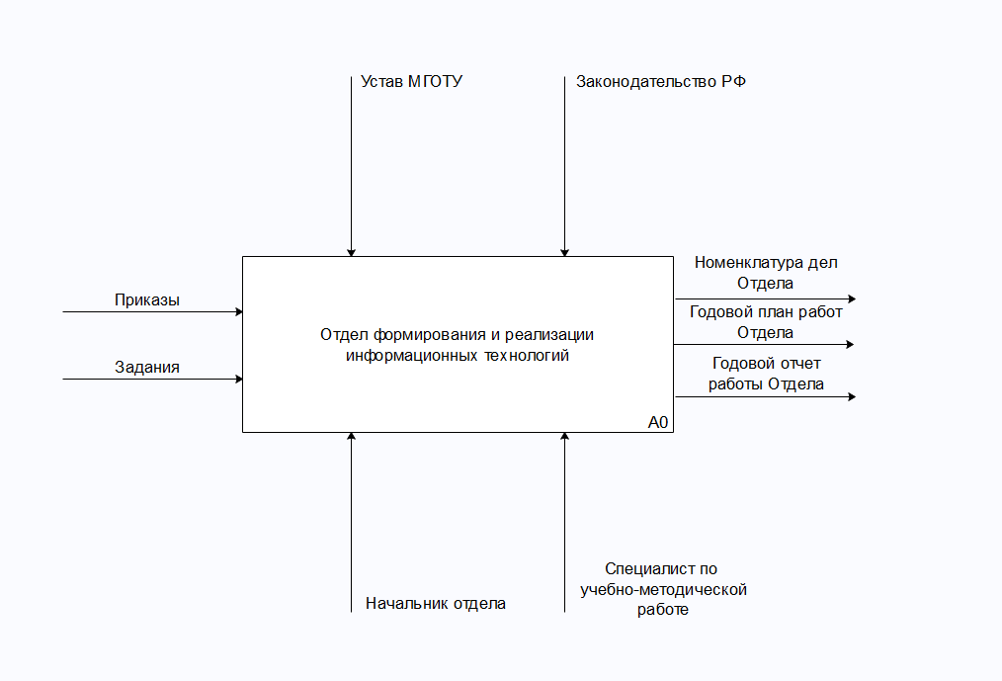

Рис. 1. - IDEF - модель 1 уровень

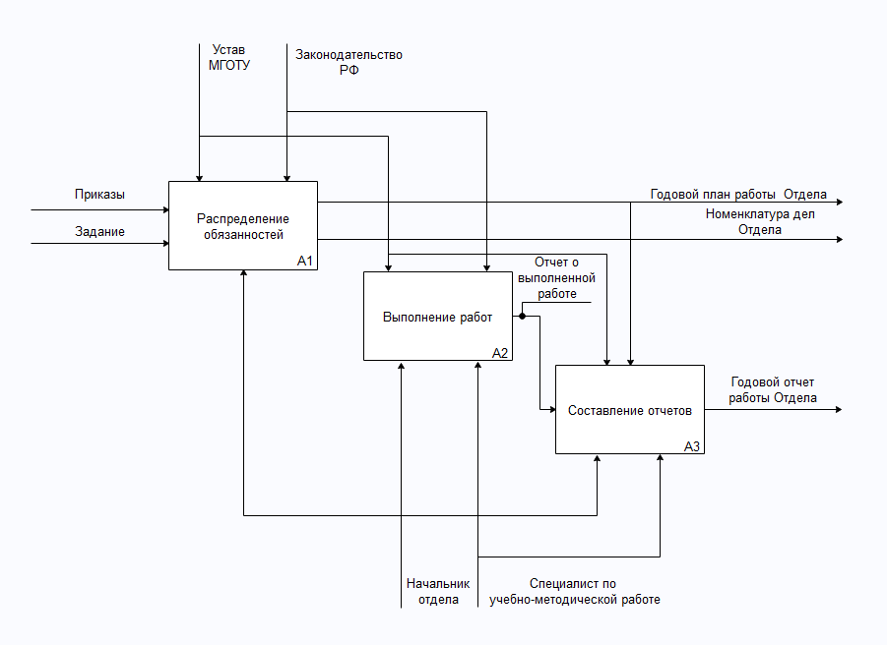

Рис. 2 - IDEF - модель 2 уровень

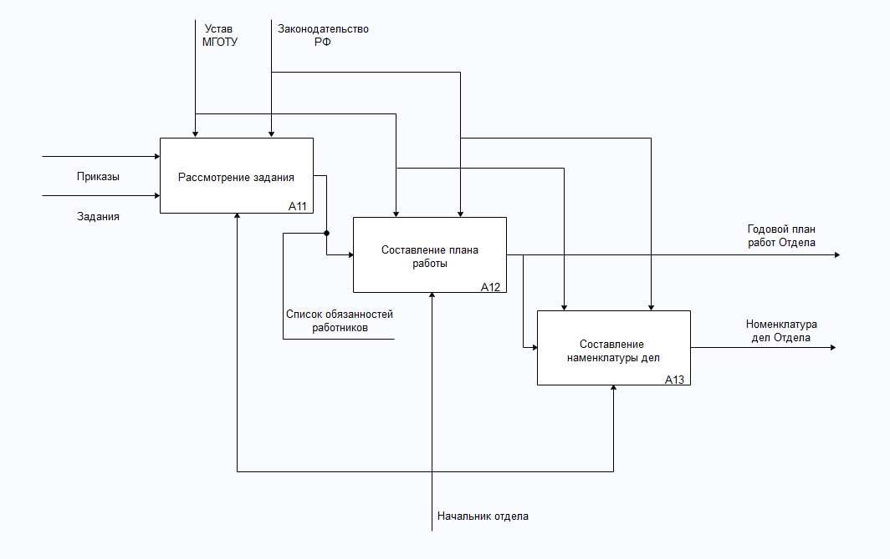

Рис. 3 – IDEF – модель подуровня блока «Распределение задания.

# **Содержание выполняемых видов работ**

## **Разработка спецификаций отдельный компонентов**.

Общее задание было разделено на 3 этапа:

1. Концепция. На основе выданного задания было принято решение писать игру “Змейка”.
2. Написание кода игры.

## **Коды для игры.**

**Листинг 1. Основное тело программы.**

**import** pygame  
**import** sys  
**import** random  
**import** time  
**from** gif **import** GIFImage  
  
GIF_NAME = **"snake_animated.gif"**screen_width = 720  
screen_height = 460  
SCREEN = pygame.display.set_mode((screen_width, screen_height))  
  
  
**class** Button:  
 **def** __init__(self, function):  
 self.function = function  
  
 **def** create_button(self, surface, color, x, y, length, height, width, text, text_color):  
 surface = self.draw_button(surface, color, length, height, x, y, width)  
 surface = self.write_text(surface, text, text_color, length, height, x, y)  
 self.rect = pygame.Rect(x, y, length, height)  
 **return** surface  
  
 **def** write_text(self, surface, text, text_color, length, height, x, y):  
 font_size = int(length // len(text))  
 myFont = pygame.font.SysFont(**"Calibri"**, font_size)  
 myText = myFont.render(text, 1, text_color)  
 surface.blit(myText, ((x + length // 2) - myText.get_width() // 2, (y + height // 2) - myText.get_height() // 2))  
 **return** surface  
  
 **def** draw_button(self, surface, color, length, height, x, y, width):  
 **for** i **in** range(1, 10):  
 s = pygame.Surface((length + (i * 2), height + (i * 2)))  
 s.fill(color)  
 alpha = (255 / (i + 2))  
 **if** alpha <= 0:  
 alpha = 1  
 s.set_alpha(alpha)  
 pygame.draw.rect(s, color, (x - i, y - i, length + i, height + i), width)  
 surface.blit(s, (x - i, y - i))  
 pygame.draw.rect(surface, color, (x, y, length, height), 0)  
 pygame.draw.rect(surface, (190, 190, 190), (x, y, length, height), 1)  
 **return** surface  
  
 **def** pressed(self, mouse):  
 **if** mouse[0] > self.rect.topleft[0]:  
 **if** mouse[1] > self.rect.topleft[1]:  
 **if** mouse[0] < self.rect.bottomright[0]:  
 **if** mouse[1] < self.rect.bottomright[1]:  
 **return True  
 return False  
  
  
class** Game:  
 **def** __init__(self):  
 *# задаем размеры экрана* self.screen_width = 720  
 self.screen_height = 460  
  
 *# необходимые цвета* self.red = pygame.Color(255, 0, 0)  
 self.green = pygame.Color(0, 255, 0)  
 self.black = pygame.Color(0, 0, 0)  
 self.white = pygame.Color(255, 255, 255)  
 self.brown = pygame.Color(165, 42, 42)  
 self.yellow = pygame.Color(255, 255, 0)  
 self.grass_surf = pygame.image.load(**'grass.png'**)  
 self.grass_rect = self.grass_surf.get_rect(bottomright=(720, 460))  
 self.apple_surf = pygame.image.load(**'apple.png'**)  
 self.block_surf = pygame.image.load(**'block.png'**)  
  
 *# Frame per second controller  
 # будет задавать количество кадров в секунду* self.fps_controller = pygame.time.Clock()  
  
 *# переменная для оторбражения результата  
 # (сколько еды съели)* self.score = 0  
  
 **def** init_and_check_for_errors(self):  
 *"""Начальная функция для инициализации и  
 проверки как запустится pygame"""* pygame.init()  
  
 **def** set_surface_and_title(self):  
 *"""Задаем surface(поверхность поверх которой будет все рисоваться)  
 и устанавливаем загаловок окна"""* self.play_surface = pygame.display.set_mode((  
 self.screen_width, self.screen_height))  
 pygame.display.set_caption(**'Snake Game'**)  
  
 **def** event_loop(self, change_to):  
 *"""Функция для отслеживания нажатий клавиш игроком"""  
  
 # запускаем цикл по ивентам* **for** event **in** pygame.event.get():  
 *# если нажали клавишу* **if** event.type == pygame.KEYDOWN:  
 **if** event.key == pygame.K_RIGHT **or** event.key == ord(**'d'**):  
 change_to = **"RIGHT"  
 elif** event.key == pygame.K_LEFT **or** event.key == ord(**'a'**):  
 change_to = **"LEFT"  
 elif** event.key == pygame.K_UP **or** event.key == ord(**'w'**):  
 change_to = **"UP"  
 elif** event.key == pygame.K_DOWN **or** event.key == ord(**'s'**):  
 change_to = **"DOWN"** *# нажали escape* **elif** event.key == pygame.K_ESCAPE:  
 pygame.quit()  
 sys.exit()  
 **return** change_to  
  
 **def** refresh_screen(self):  
 *"""обновляем экран и задаем фпс"""* pygame.display.flip()  
 pygame.time.Clock().tick(200)  
  
 **def** show_score(self, choice=1):  
 *"""Отображение результата"""* s_font = pygame.font.SysFont(**'monaco'**, 24)  
 s_surf = s_font.render(  
 **'Score: {0}'**.format(self.score), **True**, self.black)  
 s_rect = s_surf.get_rect()  
 *# дефолтный случай отображаем результат слева сверху* **if** choice == 1:  
 s_rect.midtop = (80, 10)  
 *# при game_overe отображаем результат по центру  
 # под надписью game over* **else**:  
 s_rect.midtop = (360, 120)  
 *# рисуем прямоугольник поверх surface* self.play_surface.blit(s_surf, s_rect)  
  
 **def** game_over(self):  
 *"""Функция для вывода надписи Game Over и результатов  
 в случае завершения игры и выход из игры"""* go_font = pygame.font.SysFont(**'monaco'**, 72)  
 go_surf = go_font.render(**'Game over'**, **True**, self.red)  
 go_rect = go_surf.get_rect()  
 go_rect.midtop = (360, 15)  
 self.play_surface.blit(go_surf, go_rect)  
 self.show_score(0)  
 pygame.display.flip()  
 time.sleep(1)  
 pygame.quit()  
 sys.exit()  
  
  
**class** Snake:  
 **def** __init__(self, snake_color):  
 *# важные переменные - позиция головы змеи и его тела* self.snake_head_pos = pygame.Rect(100, 50, 10, 10) *# [x, y]  
 # начальное тело змеи состоит из трех сегментов  
 # голова змеи - первый элемент, хвост - последний* self.snake_body = [pygame.Rect(100, 50, 10, 10),  
 pygame.Rect(90, 50, 10, 10),  
 pygame.Rect(80, 50, 10, 10)]  
 self.snake_color = snake_color  
 *# направление движение змеи, изначально  
 # зададимся вправо* self.direction = **"RIGHT"** *# куда будет меняться напрвление движения змеи  
 # при нажатии соответствующих клавиш* self.change_to = self.direction  
  
 **def** validate_direction_and_change(self):  
 *"""Изменияем направление движения змеи только в том случае,  
 если оно не прямо противоположно текущему"""* **if** any((self.change_to == **"RIGHT" and** self.direction != **"LEFT"**,  
 self.change_to == **"LEFT" and** self.direction != **"RIGHT"**,  
 self.change_to == **"UP" and** self.direction != **"DOWN"**,  
 self.change_to == **"DOWN" and** self.direction != **"UP"**)):  
 self.direction = self.change_to  
  
 **def** change_head_position(self, speed):  
 *"""Изменияем положение головы змеи"""* **if** self.direction == **"RIGHT"**:  
 self.snake_head_pos = self.snake_head_pos.move(speed, 0)  
 **elif** self.direction == **"LEFT"**:  
 self.snake_head_pos = self.snake_head_pos.move(-speed, 0)  
 **elif** self.direction == **"UP"**:  
 self.snake_head_pos = self.snake_head_pos.move(0, -speed)  
 **elif** self.direction == **"DOWN"**:  
 self.snake_head_pos = self.snake_head_pos.move(0, speed)  
  
 **def** snake_body_mechanism(  
 self, score, food_pos, screen_width, screen_height, barriers):  
 *# если вставлять просто snake_head_pos,  
 # то на всех трех позициях в snake_body  
 # окажется один и тот же список с одинаковыми координатами  
 # и мы будем управлять змеей из одного квадрата* self.snake_body.insert(0, (self.snake_head_pos))  
 *# если съели еду* **if** self.snake_head_pos.colliderect(food_pos):  
 *# если съели еду то задаем новое положение еды случайным  
 # образом и увеличивем score на один* food_pos = Random(screen_width,  
 screen_height,  
 barriers)  
 score += 1  
 **else**:  
 *# если не нашли еду, то убираем последний сегмент,  
 # если этого не сделать, то змея будет постоянно расти* self.snake_body.pop()  
 **return** score, food_pos  
  
 **def** draw_snake(self, play_surface, grass_rect, grass_surf):  
 *"""Отображаем все сегменты змеи"""* play_surface.blit(grass_surf, grass_rect)  
 **for** pos **in** self.snake_body:  
 *# pygame.Rect(x,y, sizex, sizey)* pygame.draw.rect(  
 play_surface, self.snake_color, pos)  
  
 **def** check_for_boundaries(self, game_over, screen_width, screen_height,  
 barriers):  
 *"""Проверка, что столкунлись с концами экрана или сами с собой  
 (змея закольцевалась)"""* **if** any((  
 self.snake_head_pos[0] > screen_width - 10  
 **or** self.snake_head_pos[0] < 0,  
 self.snake_head_pos[1] > screen_height - 10  
 **or** self.snake_head_pos[1] < 0,  
 )):  
 game_over()  
 **if** (self.snake_head_pos.collidelist(barriers) > -1):  
 game_over()  
 **for** part **in** self.snake_body[1:]:  
 *# проверка на то, что первый элемент(голова) врезался в  
 # любой другой элемент змеи (закольцевались)* **if** (part[0] == self.snake_head_pos[0] **and** part[1] == self.snake_head_pos[1]):  
 game_over()  
  
  
**class** Food:  
 **def** __init__(self, screen_width, screen_height, barriers):  
 *"""Инит еды"""* self.food_pos = Random(screen_width,  
 screen_height,  
 barriers)  
  
 **def** draw_food(self, play_surface, apple_surf):  
 *"""Отображение еды"""* play_surface.blit(apple_surf, self.food_pos)  
  
  
**class** Blocks:  
 **def** __init__(self, blocks_color, screen_width, screen_height, blocks_pos):  
 self.blocks_color = blocks_color  
 self.blocks_size_x = 50  
 self.blocks_size_y = 50  
 self.blocks_pos = blocks_pos  
 self.barriers = []  
 self.zero_blocks = []  
 **for** i **in** self.blocks_pos:  
 self.barriers.append(pygame.Rect(i[0], i[1], self.blocks_size_x,  
 self.blocks_size_y))  
  
 **def** draw_blocks(self, play_surface, block_surf):  
 **for** i **in** self.barriers:  
 play_surface.blit(block_surf, i)  
  
  
**def** Random(screen_width, screen_height, barriers):  
 a = pygame.Rect(random.randrange(10, screen_width / 10) * 10 - 20,  
 random.randrange(10, screen_height / 10) * 10 - 20,  
 20, 20)  
 **while** (a.collidelist(barriers) > -1):  
 a = pygame.Rect(random.randrange(1, screen_width / 10) * 10,  
 random.randrange(1, screen_height / 10) * 10,  
 20, 20)  
 **return** a  
  
  
**class** Menu:  
 **def** __init__(self):  
 self.draw()  
  
 **def** draw(self):  
 self.play_bth = Button(game_process)  
 self.exit_bth = Button(pygame.quit)  
 self.level_three = Button(level_three)  
 self.level_two = Button(level_two)  
 recardo = GIFImage(GIF_NAME)  
 **while True**:  
 SCREEN.fill((0, 0, 0))  
 recardo.render(SCREEN, (0, 0))  
 self.play_bth.create_button(SCREEN, (107, 142, 35), 10, 350, 150, 100, 0, **"Easy"**, (255, 255, 255))  
 self.level_two.create_button(SCREEN, (107, 142, 35), 180, 350, 150, 100, 0, **"Medium"**, (255, 255, 255))  
 self.level_three.create_button(SCREEN, (107, 142, 35), 350, 350, 150, 100, 0, **"Hard"**, (255, 255, 255))  
 self.exit_bth.create_button(SCREEN, (255, 87, 51), 600, 350, 100, 100, 0, **"Exit"**, (255, 255, 255))  
 pygame.display.flip()  
 **for** event **in** pygame.event.get():  
 **if** event.type == pygame.QUIT:  
 pygame.quit()  
 **elif not** event.type != pygame.MOUSEBUTTONDOWN:  
 **if** self.play_bth.pressed(pygame.mouse.get_pos()):  
 self.play_bth.function()  
 **if** self.exit_bth.pressed(pygame.mouse.get_pos()):  
 self.exit_bth.function()  
 **if** self.level_three.pressed(pygame.mouse.get_pos()):  
 self.level_three.function()  
 **if** self.level_two.pressed(pygame.mouse.get_pos()):  
 self.level_two.function()  
  
  
**def** level_two():  
 speed = 3  
 pos = [[screen_width // 2 + 140, screen_height // 2 + 50],  
 [screen_width // 2 + 140, screen_height // 2 - 150],  
 [screen_width // 2 - 190, screen_height // 2 + 50],  
 [screen_width // 2 - 190, screen_height // 2 - 150]]  
 game_process(speed, pos)  
  
  
**def** level_three():  
 speed = 4  
 pos = [[screen_width // 2 + 140, screen_height // 2 + 50],  
 [screen_width // 2 + 140, screen_height // 2 - 150],  
 [screen_width // 2 - 190, screen_height // 2 + 50],  
 [screen_width // 2 - 190, screen_height // 2 - 150],  
 [screen_width // 2 - 25, screen_height // 2 - 49]]  
 game_process(speed, pos)  
  
  
**def** game_process(speed=1, pos=[]):  
 game = Game()  
 snake = Snake(game.green)  
  
 blocks = Blocks(game.yellow, game.screen_width, game.screen_height, pos)  
 food = Food(game.screen_width, game.screen_height, blocks.barriers)  
  
 game.set_surface_and_title()  
  
 **while True**:  
 snake.change_to = game.event_loop(snake.change_to)  
  
 snake.validate_direction_and_change()  
 snake.change_head_position(speed)  
 game.score, food.food_pos = snake.snake_body_mechanism(  
 game.score, food.food_pos,  
 game.screen_width, game.screen_height, blocks.barriers)  
 snake.draw_snake(game.play_surface, game.grass_rect, game.grass_surf)  
  
 blocks.draw_blocks(game.play_surface, game.block_surf)  
  
 food.draw_food(game.play_surface, game.apple_surf)  
  
 snake.check_for_boundaries(  
 game.game_over, game.screen_width, game.screen_height,  
 blocks.barriers)  
 game.show_score()  
 game.refresh_screen()  
  
  
pygame.init()  
Menu()

**Листинг 2. Часть программы отвечающая за работу gif.**

**from** PIL **import** Image  
**import** pygame  
**import** time  
  
  
**class** GIFImage(object):  
 **def** __init__(self, filename):  
 self.filename = filename  
 self.image = Image.open(filename)  
 self.original_size = self.image.size

self.fps_scale = 1  
 self.img_scale = 1

self.get_frames()  
  
 self.cur = 0  
 self.ptime = time.time()  
  
 self.running = **True** self.breakpoint = len(self.frames) - 1  
 self.startpoint = 0  
 self.reversed = **False  
  
 def** get_rect(self):  
 **return** pygame.rect.Rect((0, 0), self.image.size)  
  
 **def** get_frames(self):  
 image = self.image  
self.frames = []  
pal = image.getpalette()  
 base_palette = []  
 **for** i **in** range(0, len(pal), 3):  
 rgb = pal[i:i + 3]  
 base_palette.append(rgb)  
  
 all_tiles = []  
 **try**:  
 **while** 1:  
 **if not** image.tile:  
 image.seek(0)  
 **if** image.tile:  
 all_tiles.append(image.tile[0][3][0])  
 image.seek(image.tell() + 1)  
 **except** EOFError:  
 image.seek(0)  
  
 all_tiles = tuple(set(all_tiles))  
  
 **try**:  
 **while** 1:  
 **try**:  
 duration = image.info[**"duration"**]  
 **except**:  
 duration = 100  
  
 duration *= .001 duration *= self.fps_scale  
cons = **False** x0, y0, x1, y1 = (0, 0) + image.size  
 **if** image.tile:  
 tile = image.tile  
 **else**:  
 image.seek(0)  
 tile = image.tile  
 **if** len(tile) > 0:  
 x0, y0, x1, y1 = tile[0][1]  
  
 **if** all_tiles:  
 **if** all_tiles **in** ((6,), (7,)):  
 cons = **True** pal = image.getpalette()  
 palette = []  
 **for** i **in** range(0, len(pal), 3):  
 rgb = pal[i:i + 3]  
 palette.append(rgb)  
 **elif** all_tiles **in** ((7, 8), (8, 7)):  
 pal = image.getpalette()  
 palette = []  
 **for** i **in** range(0, len(pal), 3):  
 rgb = pal[i:i + 3]  
 palette.append(rgb)  
 **else**:  
 palette = base_palette  
 **else**:  
 palette = base_palette  
  
 pi = pygame.image.fromstring(image.tobytes(), image.size, image.mode)  
 pi.set_palette(palette)  
 **if "transparency" in** image.info:  
 pi.set_colorkey(image.info[**"transparency"**])  
 pi2 = pygame.Surface(image.size, pygame.SRCALPHA)  
 **if** cons:  
 **for** i **in** self.frames:  
 pi2.blit(i[0], (0, 0))  
 pi2.blit(pi, (x0, y0), (x0, y0, x1 - x0, y1 - y0))  
  
 self.frames.append([pi2, duration])  
 image.seek(image.tell() + 1)  
 **except** EOFError:  
 **pass  
  
 def** render(self, screen, pos):  
 **if** self.running:  
 **if** time.time() - self.ptime > self.frames[self.cur][1]:  
 **if** self.reversed:  
 self.cur -= 1  
 **if** self.cur < self.startpoint:  
 self.cur = self.breakpoint  
 **else**:  
 self.cur += 1  
 **if** self.cur > self.breakpoint:  
 self.cur = self.startpoint  
  
 self.ptime = time.time()  
 **if** self.img_scale == 1:  
 surf = self.frames[self.cur][0]  
 **else**:  
 surf = pygame.transform.scale(self.frames[self.cur][0],  
 (int(self.image.width * self.img_scale),  
 int(self.image.height * self.img_scale)))  
 screen.blit(surf, pos)  
**def** seek(self, num):  
 self.cur = num  
 **if** self.cur < 0:  
 self.cur = 0  
 **if** self.cur >= len(self.frames):  
 self.cur = len(self.frames) - 1  
  
 **def** set_bounds(self, start, end):  
 **if** start < 0:  
 start = 0  
 **if** start >= len(self.frames):  
 start = len(self.frames) - 1  
 **if** end < 0:  
 end = 0  
 **if** end >= len(self.frames):  
 end = len(self.frames) - 1  
 **if** end < start:  
 end = start  
 self.startpoint = start  
 self.breakpoint = end  
  
 **def** pause(self):  
 self.running = **False****def** next_frame(self):  
 **if** self.running:  
 self.pause()  
 **else**:  
 self.cur += 1  
 **if** self.cur > self.breakpoint:  
 self.cur = self.startpoint  
  
 **def** prev_frame(self):  
 **if** self.running:  
 self.pause()  
 **else**:  
 self.cur -= 1  
 **if** self.cur < 0:  
 self.cur = self.breakpoint  
  
 **def** slow_down(self):  
 self.fps_scale += .05 **if** self.fps_scale != .01 **else** .04  
 self.get_frames()  
 self.seek(self.cur)  
  
 **def** speed_up(self):  
 **if** self.fps_scale - .05 <= 0:  
 self.fps_scale = .01  
 **else**:  
 self.fps_scale -= .25  
 self.get_frames()  
 self.seek(self.cur)  
  
 **def** scale(self, scale_factor):  
 self.img_scale += scale_factor  
  
 **def** reset_scale(self):  
 self.img_scale = 1  
  
**def** play(self):  
 self.running = **True  
  
 def** rewind(self):  
 self.seek(0)  
  
 **def** fastforward(self):  
 self.seek(self.length() - 1)  
  
 **def** get_height(self):  
 **return** self.image.size[1]  
  
 **def** get_width(self):  
 **return** self.image.size[0]  
  
 **def** get_size(self):  
 **return** self.image.size  
  
 **def** length(self):  
 **return** len(self.frames)  
  
 **def** reverse(self):  
 self.reversed = **not** self.reversed  
  
 **def** reset(self):  
 self.cur = 0  
 self.ptime = time.time()  
 self.reversed = **False  
  
 def** copy(self):  
 new = GIFImage(self.filename)  
 new.running = self.running  
 new.breakpoint = self.breakpoint  
 new.startpoint = self.startpoint  
 new.cur = self.cur  
 new.ptime = self.ptime  
 new.reversed = self.reversed  
new.fps_scale = self.fps_scale  
**def** main():  
 pygame.init()  
 screen = pygame.display.set_mode((640, 480))  
  
 hulk = GIFImage(**"snake_animated.gif"**)  
  
 **while** 1:  
 **for** event **in** pygame.event.get():  
 **if** event.type == pygame.QUIT:  
 pygame.quit()  
 **return** screen.fill((255,255,255))  
 hulk.render(screen, (50, 0))  
 pygame.display.flip()  
  
**if** __name__ == **"__main__"**:  
 main()

## **Часть, разработанная студентом Лоборевым М.В.**

В этом проекте я описал механики, связанные с отрисовкой препятствий и еды, а также с их коллизией.

**def** check_for_boundaries(self, game_over, screen_width, screen_height,  
 barriers):  
 *"""Проверка, что столкунлись с концами экрана или сами с собой  
 (змея закольцевалась)"""* **if** any((  
 self.snake_head_pos[0] > screen_width - 10  
 **or** self.snake_head_pos[0] < 0,  
 self.snake_head_pos[1] > screen_height - 10  
 **or** self.snake_head_pos[1] < 0,  
 )):  
 game_over()  
 **if** (self.snake_head_pos.collidelist(barriers) > -1):  
 game_over()  
 **for** part **in** self.snake_body[1:]:  
 *# проверка на то, что первый элемент(голова) врезался в  
 # любой другой элемент змеи (закольцевались)* **if** (part[0] == self.snake_head_pos[0] **and** part[1] == self.snake_head_pos[1]):  
 game_over()

**class** Food:  
 **def** __init__(self, screen_width, screen_height, barriers):  
 *"""Инит еды"""* self.food_pos = Random(screen_width,  
 screen_height,  
 barriers)  
  
 **def** draw_food(self, play_surface, apple_surf):  
 *"""Отображение еды"""* play_surface.blit(apple_surf, self.food_pos)  
  
  
**class** Blocks:  
 **def** __init__(self, blocks_color, screen_width, screen_height, blocks_pos):  
 self.blocks_color = blocks_color  
 self.blocks_size_x = 50  
 self.blocks_size_y = 50  
 self.blocks_pos = blocks_pos  
 self.barriers = []  
 self.zero_blocks = []  
 **for** i **in** self.blocks_pos:  
 self.barriers.append(pygame.Rect(i[0], i[1], self.blocks_size_x,  
 self.blocks_size_y))  
  
 **def** draw_blocks(self, play_surface, block_surf):  
 **for** i **in** self.barriers:  
 play_surface.blit(block_surf, i)  
  
  
**def** Random(screen_width, screen_height, barriers):  
 a = pygame.Rect(random.randrange(10, screen_width / 10) * 10 - 20,  
 random.randrange(10, screen_height / 10) * 10 - 20,  
 20, 20)  
 **while** (a.collidelist(barriers) > -1):  
 a = pygame.Rect(random.randrange(1, screen_width / 10) * 10,  
 random.randrange(1, screen_height / 10) * 10,  
 20, 20)  
 **return** a

**def** level_two():  
 speed = 3  
 pos = [[screen_width // 2 + 140, screen_height // 2 + 50],  
 [screen_width // 2 + 140, screen_height // 2 - 150],  
 [screen_width // 2 - 190, screen_height // 2 + 50],  
 [screen_width // 2 - 190, screen_height // 2 - 150]]  
 game_process(speed, pos)  
  
  
**def** level_three():  
 speed = 4  
 pos = [[screen_width // 2 + 140, screen_height // 2 + 50],  
 [screen_width // 2 + 140, screen_height // 2 - 150],  
 [screen_width // 2 - 190, screen_height // 2 + 50],  
 [screen_width // 2 - 190, screen_height // 2 - 150],  
 [screen_width // 2 - 25, screen_height // 2 - 49]]  
 game_process(speed, pos)  
  
  
**def** game_process(speed=1, pos=[]):  
 game = Game()  
 snake = Snake(game.green)  
  
 blocks = Blocks(game.yellow, game.screen_width, game.screen_height, pos)  
 food = Food(game.screen_width, game.screen_height, blocks.barriers)  
  
 game.set_surface_and_title()  
  
 **while True**:  
 snake.change_to = game.event_loop(snake.change_to)  
  
 snake.validate_direction_and_change()  
 snake.change_head_position(speed)  
 game.score, food.food_pos = snake.snake_body_mechanism(  
 game.score, food.food_pos,  
 game.screen_width, game.screen_height, blocks.barriers)  
 snake.draw_snake(game.play_surface, game.grass_rect, game.grass_surf)  
  
 blocks.draw_blocks(game.play_surface, game.block_surf)  
  
 food.draw_food(game.play_surface, game.apple_surf)

snake.check_for_boundaries(  
 game.game_over, game.screen_width, game.screen_height,  
 blocks.barriers)  
 game.show_score()  
 game.refresh_screen()  
  
  
pygame.init()  
Menu()

1. **Обращение с программой**

Ввиду особенностей дополнительной библиотеки Pygame, конвертация в формат .exe не представляется возможной.

Для запуска программы необходимо выполнить следующие действия:

Иметь в наличии на компьютере:

* Python 3
* Библиотеки, установленные с помощью pip: Pygame, pillow.
* Среда разработки IDLE (устанавливается вместе с Python) или Pycharm

Необходимо выполнить следующие действия:

* Распаковать папку «Snake» с диска с программой.
* Запустить файл «Snake.py».

# **Выводы**

Полученные навыки:

* Работа с компонентами Python и Windows PowerShell.
* Использование дополнительных библиотек Pygame.
* Проектирование и создание основных механик.

Полученные умения:

* Работа в Photoshop.
* Работа в PyCharm Community Edition 2019.3.1.
* Работа с модулями Pygame и Pillow.

# **Заключение**

Перед прохождением производственной практики в Государственном бюджетном образовательномучреждении высшего образования Московской области «Технологический университет» мной были поставлены следующие основные цели:

* Приобрести опыт работы по специальности.
* Закрепить теоретические знания, полученные во время учебы.
* Выполнение требований и действий, предусмотренных программой производственной практики и заданий руководителя.
* Закрепить навыки в разработке проектной и технической документации.
* Закрепить навыки отладки и тестирования программных модулей.

Во время прохождения практики я приобрел опыт работы по специальности. Также был закреплен навык разработки проектной и технической документации и навык отладки и тестирования программных модулей.

По окончанию практики был составлен отчёт.

# **Дневник практики**

Таблица 1. Дневник практики.

|  |  |  |  |
| --- | --- | --- | --- |
| Дата | Содержание работы | Отметка о выполнении  работы | Подпись руководителя практики |
| 13.01 – 22.01 | Обсуждение концепции игры. Выбор языка программирования, выбор среды разработки, выбор программного обеспечения. |  |  |
| 23.01 – 3.02 | Скачивание дополнительных библиотек. Обсуждение и создание базовых механик для игры. |  |  |
| 4.02 – 19.02 | Работа с Pygame. Создание игрового пространства. |  |  |
| 20.02 – 26.02 | Создание игровых объектов и наложение на них текстур. |  |  |
| 27.02 – 09.03 | Создание меню и работа с gif файлами. |  |  |
| 10.03 – 15.03 | Оформление отчёта. Обработка листингов, группировка отчёта. |  |  |

# **Список использованной литературы.**

1. [**https://docs.python.org/3/**](https://docs.python.org/3/)
2. [**https://github.com/pygame/**](https://github.com/pygame/)
3. [**https://habr.com/ru/post/347138/**](https://habr.com/ru/post/347138/)
4. [**https://www.pygame.org/project/1039**](https://www.pygame.org/project/1039)
5. [**https://www.pygame.org/docs/ref/rect.html#pygame.Rect.move**](https://www.pygame.org/docs/ref/rect.html#pygame.Rect.move)
6. [**http://web-start.top/ru/progru/pythonru/pygame**](http://web-start.top/ru/progru/pythonru/pygame)

# **Приложения.**

**Приложение 1.**

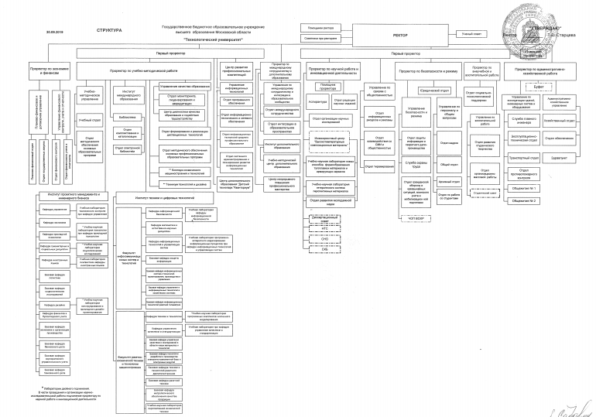

Рис. 6.1. Организационная структура колледжа